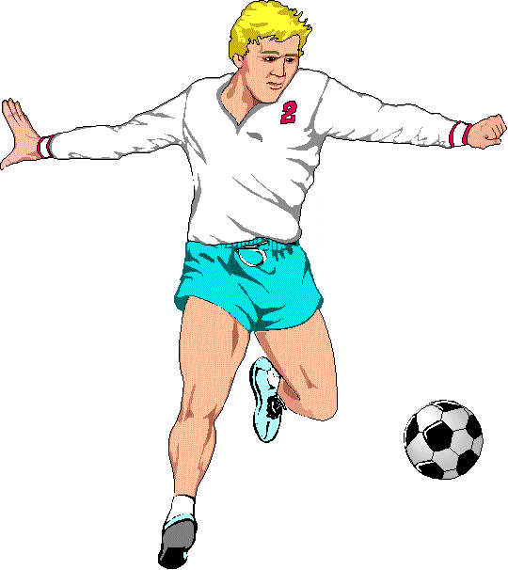

Lite information från Gustafs GoIF Ungdomsfotboll!

Medlemsavgift:
Enskild medlem 100 kr/år,.Familjemedlem 250 kr/år. Betalas till bg 5082-6247. Ange namn och personnummer.

Spelaravgift:
Divisionsspel 900 kr per barn. Betalas till bg 5082-6247. Ange namn och personnummer.

Ungdomsregistrering och licens för fotbollsspelare:
Ungdomsregistering gäller 01. De som var med förra året är redan registrerade och behöver inte göra någonting. Om man är ny så finns information och avtal under Dokument på laget.se. Licens gäller från 00 och uppåt se fliken Dokument på laget.se. De som var med förra året och är födda 99 har redan licensavtal. Skriv under dokumenten och lämna till Eva. Fråga Eva om ni undrar något.

Overoller mm:
Vi har samma overall o träningsset som förra året. Även GoIF jacka som är vattentålig, ryggsäck eller väska..Finns att beställa på Intersports, centrumbutik. Vi kommer att ha en Gustafs GoIF vägg där. Fråga efter Björn.

Skodag:
Intersportkort och koppla det till föreningen. Egen rabatt när man tecknar samt 3 % till föreningen.

Fika på matcher:
Vi kommer att sälja fika på matcherna som tidigare år. Två tillfällen per familj ungefär. Allt utom fikabröd finns där. All behållning går till vårt lag. Mer info senare.

Linjedomare på matcher:
Vi behöver två linjedomare per match och fördelar ut det på varje familj. Två tillfällen per år ungefär. Det enda man behöver göra är att vinka när hela bollen går över linjen. Man behöver inte tala om vems inkast det är. Det gör domaren. Mer info senare.

Information om matcher mm:
All information om matcher kommer att läggas in på laget.se för respektive lag. Vi är anmälda i följande lag under 2015.
Pojkar div 2: ålder 99/00/01
P15: ålder 00/01
All övrig information kommer att läggas ut på P15 sidan eller Facebook.
Lägg till spelare och föräldrar på facebookgruppen.

Cuper 2015:
Dalecarlia cup? Eller annan?

Träningar:
Information om träningstider i mars och april och var vi tränar finns på laget.se. Håll koll där för det är olika tider hela tiden. Vi tränar i Enbackahallen och på MåBättre Arena.
Från maj så tränar vi på Morbyvallen eller MåBättre måndag, onsdag och torsdag 19-20.30.

Kontaktuppgifter mm:
Meddela om några kontaktuppgifter har ändrats. Nya behöver vi namn, personsnummer, mobil o mail. Gärna på både spelare och föräldrar så kan vi lägga in alla uppgifter på laget.se.

Domarkurser:
Information om domarkurser finns utlagt på laget.se. Meddela Eva om ni vill gå domarkurs. Från 01. De som var domare förra året går fortsättningskurs.

Lagkassa:
Vi har 15460 kr i vår lagkassa.

Dalalagsträningar:
Kommer inbjudan från förbundet senare där den som vill får vara med.

Meddela frånvaro:
Om du inte kan komma på träningen så vill vi att du meddelar det from mars. Ni som har andra idrotter får själva känna efter så att det blir på en lagom nivå för er. Vissa perioder har ni kanske mycket träningar och matcher men vi är ändå tacksamma om ni meddelar någon av oss.

Kontaktuppgifter tränare:
Eva Andersson, 070-3419218
Fredrik Andersson, 070-3493424
Robert Hadin, 070-2560460
Kenneth Sundén, 070-7792250
Mikael Österberg, 070-8914630

